INSTITUTO TECNOLÓGICO DE CIUDAD MADERO.



UNIDAD 2

PRACTICA 9

ALUMNA: CAVAZOS ARGOT ANA VICTORIA

N° CONTROL: 15071292

PROFESOR: DRA. CLAUDIA GUADALUPE GÓMEZ SANTILLÁN

MATERIA: PROGRAMACIÓN PARALELA

FECHA DE ENTREGA: 15 DE OCTUBRE 2018

Índice:

Ejercicio: 3

Introducción: 3

Marco teórico: 3

Función exponencial: 3

Serie geométrica: 3

Funciones trigonométricas: 3

Conclusiones: 6

Bibliografía: 6

Ejercicio:

Introducción:

Seleccione tres funciones una de cada tipo y desarrolle los programas y conteste las preguntas:

1. How would the problem be partitioned?
2. Are communications needed?
3. Are there any data dependencies?
4. Are there synchronization needs?
5. Will load balancing be a concern?

Marco teórico:

Función exponencial:

La función exponencial es conocida formalmente como la función real e^x, donde e es el número de Euler, aproximadamente 2.71828.

La función exponencial ex puede ser definida de diversas maneras equivalentes entre sí, como una serie infinita o bien como un límite de una sucesión. En particular puede ser definida como una serie de potencias.

Serie geométrica:

En matemática, una serie geométrica es una serie en la cual la razón entre sus términos sucesivos permanece constante.

La serie geométrica real de término inicial a ∈ R no nulo y de razón x ∈ R es convergente si y solamente si | r | < 1.

Funciones trigonométricas:

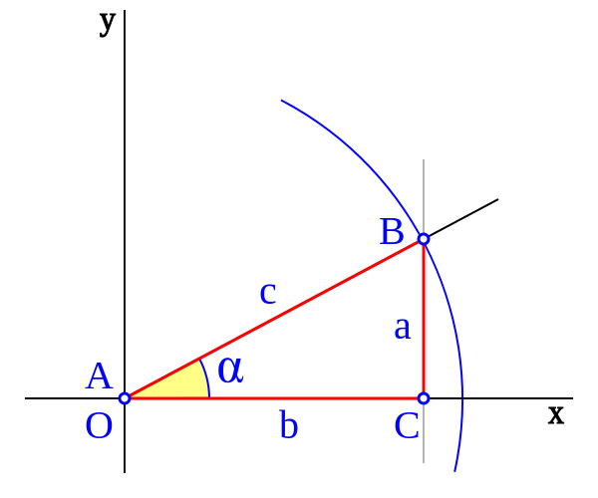 Las funciones trigonométricas se pueden expresar en series de potencias, que facilita la aproximación de la función en casos extremos. El ángulo x debe darse en radianes.

En trigonometría, el seno de un ángulo α de un triángulo rectángulo se define como la razón entre el cateto opuesto a dicho ángulo y la hipotenusa.

Metodología:

Conjunto de datos:

**1) Función exponencial**:

Formula: $e^{x}= \sum_{n=0}^{∞}{\frac{x^{n}}{n!}}$

limite = 1

e1 = (1^0/0!) + (1^1/1!) = (1/1) + (1/1) = 2

limite = 5

e1 = (1^0/0!) + (1^1/1!) + (1^2/2!) + (1^3/3!) + (1^4/4!) + (1^5/5!) = (1/1) + (1/1) + (1/2) + (1/6) + (1/24) + (1/120) = 2.7166

**2) Serie geométrica**:

Formula: $S= \sum_{n=0}^{∞}{{ax}^{n}}$

limite = 1

a = 1

x = 1/2

e1 = (1*(1/2)^0) + (1*(1/2)^1) = (1) + (1/2) = 1.5

**3) Funciones trigonométricas**:

Formula: $Seno x= \sum_{n=0}^{∞}{\frac{{(-1)}^{n}}{\left(2n+1\right)!}x^{2n+1}}$

x = 1

seno x = 0.8414

limite = 3

$$Seno x= \frac{{(-1)}^{0}}{\left(2(0)+1\right)!}{(1)}^{2(0)+1}+\frac{{(-1)}^{1}}{\left(2(1)+1\right)!}{(1)}^{2(1)+1}$$

$$Seno x= \frac{1}{1!}+\frac{-1}{3!}$$

$$Seno x= 1+\frac{-1}{6}$$

$$Seno x=\frac{5}{6}=0.833$$

Experimentación y resultados:

Información sobre el equipo:

**Modelo**: Dell OptiPlex 7010

**Procesador**: Intel(R) Core(TM) i5-3550 CPU @ 3.30GHz

**Memoria RAM**: 4.00 GB

**Tipo de sistema**: Sistema operativo de 64 bits

**Sistema operativo utilizado**: Windows 7 Ultimate Service Pack 1

Tabla de resultados:

|  |  |  |  |  |  |  |  |  |  |  |  |  |
| --- | --- | --- | --- | --- | --- | --- | --- | --- | --- | --- | --- | --- |
| Experimento | SEED | Cantidad de valores | N (precisión) | X (Valor a calcular) | Función Exponencial | Serie Geométrica | Constante a | Función seno | Tiempo  Secuencial (segundos) | Hilos | Tiempo paralelo OMP (segundos) | |
| 1 | 45 | 10 | 5 | 24464 | 7.30373e+19 | 48163.5 | 0.5 | -4.70594e+40 | **0.013** | **2** | 0.13 |
| **4** | 0.13 |
| **8** | 0.15 |
| **10** | 0.14 |
| 2 | 45 | 1,000 | 10 | 12249 | 2.097e+34 | 24486 | 0.5 | 4.98773e+66 | **0.842** | **2** | 0.831 |
| **4** | 0.838 |
| **8** | 0.843 |
| **10** | 0.853 |
| 3 | 45 | 10,000 | 20 | 18796 | 1.24637e+67 | 37592 | 0.5 | 1.10893e+156 | **7.873** | **2** | 7.866 |
| **4** | 7.872 |
| **8** | 8.102 |
| **10** | 8.04 |
| 4 | 45 | 100,000 | 30 | 1629 | 2.35444e+77 | 3258 | 0.5 | 2.7292e+177 | **79.763** | **2** | 83.52 |
| **4** | 84.937 |
| **8** | 85.546 |
| **10** | 86.353 |

Conclusiones:

1. How would the problem be partitioned?

Ya el problema se basa en generar series para obtener un resultado no existen datos que dividir.

1. Are communications needed?

Cada cálculo es independiente por lo cual no requieren comunicación.

1. Are there any data dependencies?

Ninguna variable depende de otra.

1. Are there synchronization needs?

Por el momento el problema no requiere de sincronización.

La paralelización de esta práctica no logro mejorar los tiempos secuenciales. Se paralelizo cada ciclo dentro de los cálculos de las series, el cálculo de los números factoriales e incluso las funciones se dividieron entre hilos mediante tareas. Sin embargo, no se mostró alguna mejora en cuestión de tiempo incluso aumentando la cantidad de hilos.

Bibliografía:

<https://www.desmos.com/calculator/hsh7nlizsg>

<https://es.wikipedia.org/wiki/Funci%C3%B3n_exponencial>

<https://es.wikipedia.org/wiki/Serie_geom%C3%A9trica>

<https://matematicascercanas.com/2017/03/02/progresion-geometrica/>

<https://es.wikipedia.org/wiki/Seno_(trigonometr%C3%ADa)>

<http://hyperphysics.phy-astr.gsu.edu/hbasees/trgser.html#c2>